

计算机网络实验报告

实验题目 | 实验三、四
学生姓名 | 陈嘉乐
学 号 | 2021218152
专业班级 | 计科21-3班
指导教师 | 周健
完成日期 | 2021.11.26

合肥工业大学 计算机与信息学院

- 实验目的
在示例二实验中实现了不同虚拟局域网之间的隔离，但是无法做到虚拟网之间的相互访问。
比如有三个虚拟局域网 A、B、C，其中 A 和 B 之间相互不能访问，而 C 需要既可以访问 A 也可以访问 B。对于这样的需求，仅仅使用 access 和 trunk 端口无法实现。
Hybrid 端口是一种混合端口，是由华为公司提出的一种端口技术。利用 hybrid 端口，可以在二层（数据链路层）设备上实现某些三层（网络层）的功能。由于 Hybrid 端口具有较好的灵活性，国内主流网络厂商基本都已支持这个技术。

- 实验三
本实验的目的是使我们对基于端口的 Vlan 及其组网技术一初步的了解，基本掌握 Hybrid 的概念和用途。

- 实验四
本实验的目的是学习和研究http和ftp两种方式传输文件和数据

- 实验原理
- Hybrid 基本概念
在网络交换机是数据链路层的主要设备，在交换机中有一个默认的虚拟局域网，称为 Vlan1，交换机的所有端口默认都属于Vlan1，因此如果不进行配置直接使用交换机，各端口之间均可以相互通信。

- 端口类型
根据收发数据帧的特性，交换机端可以分为 Access、Trunk和Hybrid 三种类型。其中：
- Access 类型的端口只能属于 1 个 VLAN，一般用于连接计算机的端口；
- Trunk 类型的端口可以允许多个 VLAN 通过，可以接收和发送多个 VLAN 的报文，一般用于交换机之间连接的端口；
- Hybrid 类型的端口可以允许多个 VLAN 通过，可以接收和发送多个 VLAN的报文，可以用于交换机之间连接，也可以用于连接用户的计算机。

- 标签（tag）
虚拟局域网是在以太网的帧格式中插入了 4 个字节，用于表示属于哪个 Vlan，而普通计算机的网卡无法识别这样的数据结构。也就是说 Vlan 是对端口的划分，与计算机无关，只不过是某台计算机连接在某个端口上，所以它就属于某个 Vlan。
因此，在把数据帧交给计算机之前，必须要把帧格式中多出来的 4 个字节去除。因此，在网络上传输的数据帧有两类，一类是无标签（untagged）的报文，一类是有标签（tagged）报文。

- PVID 和 VID
VID（Vlan ID）是虚拟局域网标识，每个局域网都有一个这样的标识用于与其他虚拟局域网的区分。
PVID（Port-Basd VID）是基于端口的虚拟局域网标识，是一个端口所属的缺省 Vlan 标识。一个端口可能会属于多个不同的局域网，但是缺省 Vlan 有且仅有一个。华为交换机将所有端口的缺省 Vlan 默认为 Vlan1。

- 各类端口的传输特点
- Acess 端口
收到报文时，判断是否有 VLAN 信息：
如果没有则打上端口的 PVID，并进行交换转发；
如果有则直接丢弃(缺省)。
发送报文时：剥离报文的 VLAN 信息并发送。
- trunk 端口
收到一个报文时，判断是否有 VLAN 信息：
如果没有则打上端口的 PVID，并进行交换转发；
如果有判断该 trunk 端口是否允许该 VLAN 的数据进入：
如果允许则转发，否则丢弃。
发送报文时：比较端口的 PVID 和将要发送报文的 VLAN 信息：
如果两者相等则剥离 VLAN 信息，再发送；
如果不相等则直接发送。
- hybrid 端口
收到一个报文时，判断是否有 VLAN 信息：
如果没有则打上端口的 PVID，并进行交换转发；
如果有则判断该端口是否允许该 VLAN 的数据进入：
如果可以则转发，否则丢弃。
发送报文时：判断该 VLAN 在本端口的属性：
如果是 untag 则剥离 VLAN 信息，再发送；
如果是 tag 则直接发送
- 实验内容
实验三：Hybrid端口实验
- 网络拓扑
要求：工程部 Vlan 中的 PC 除了可以互访外，还能访问工程部的服务器（Vlan 40）；市场部 Vlan 中的 PC 除了可以互访外，还能访问市场部的服务器（Vlan50）。

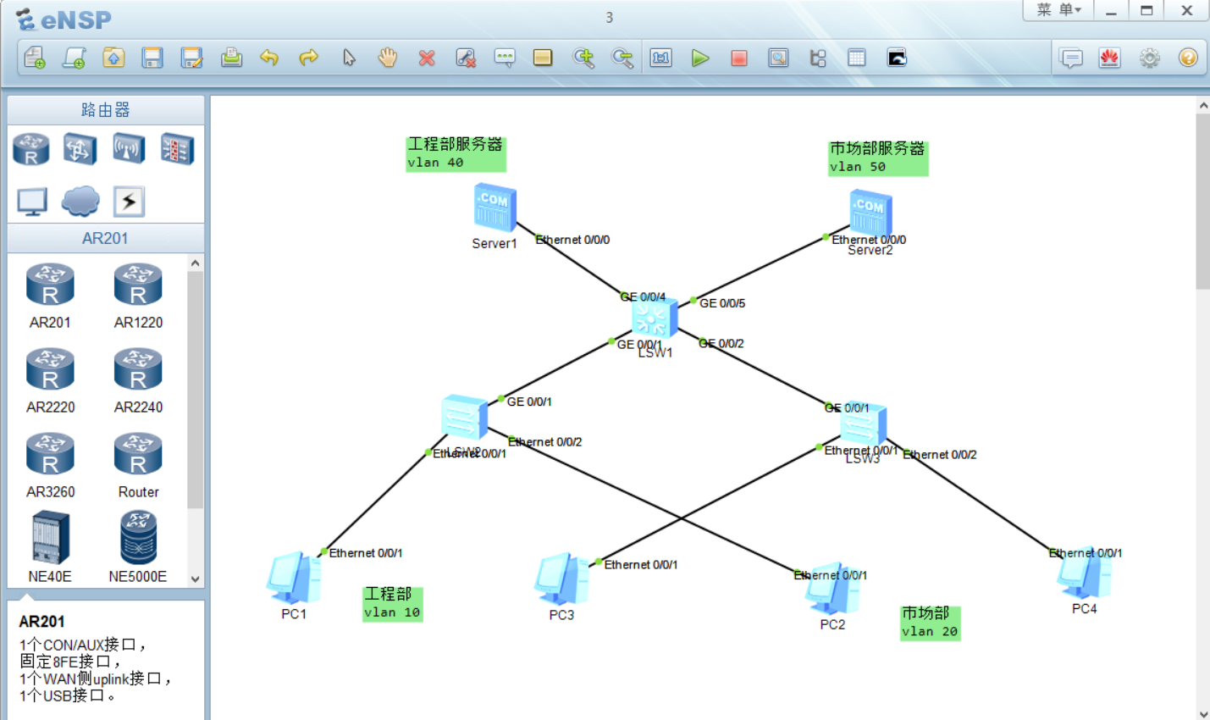
图3-1：网络拓扑

- 交换机配置
配置LSW1交换机代码如下：
vlan batch 10 20 40 50
interface gigabitEthernet0/0/1
port hybrid tagged vlan 10 20 40 50
interface gigabitEthernet0/0/2
port hybrid tagged vlan 10 20 40 50
interface gigabitEthernet0/0/3
port hybrid untagged vlan 10 20 30 40 50
interface gigabitEthernet0/0/4
port hybrid pvid vlan 40
port hybrid untagged vlan 10 30 40
interface gigabitEthernet0/0/5
port hybrid pvid vlan 50
port hybrid untagged vlan 20 30 50
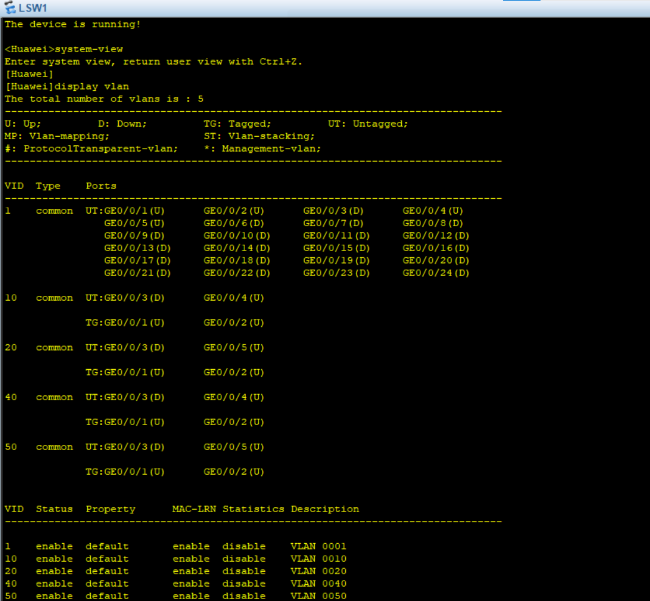
图3-2：LWS1配置
配置LSW2交换机代码如下：
vlan batch 10 20 30 40 50
interface Ethernet0/0/1
port hybrid pvid vlan 10
port hybrid untagged vlan 10 30 40 50
interface Ethernet0/0/2
port hybrid pvid vlan 20
port hybrid untagged vlan 20 30 40 50
interface gigabitEthernet0/0/1
port hybrid tagged vlan 10 20 30 40 50
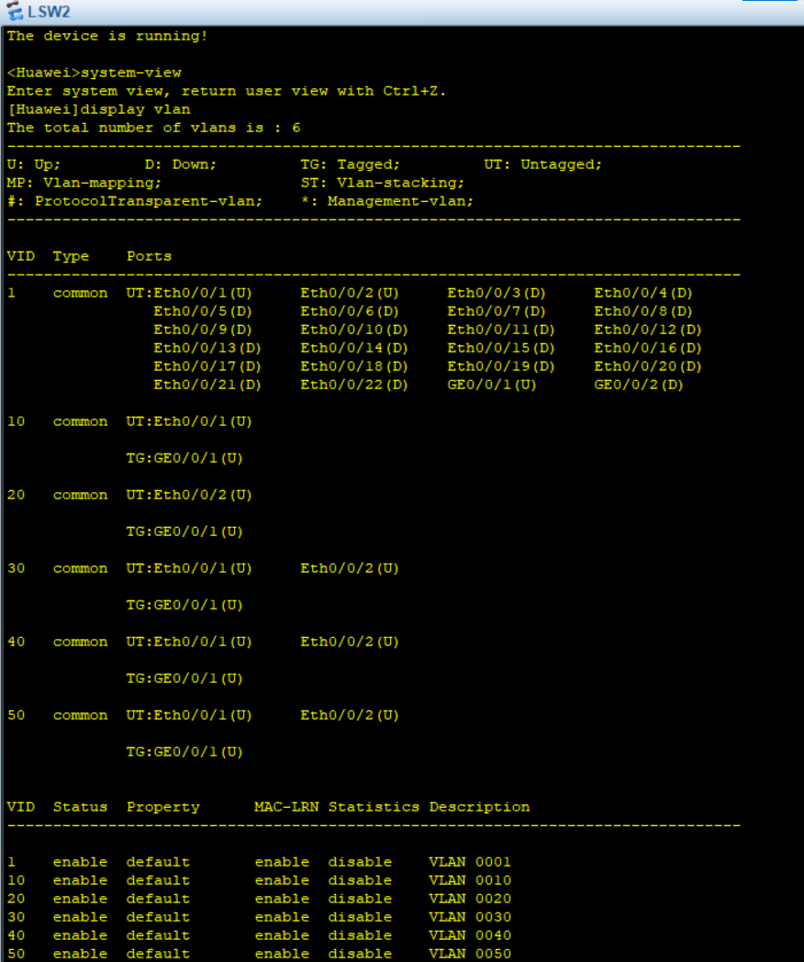
图3-3：LWS2配置
同理仿照LSW2交换机可以，可以得到LSW3交换机配置
vlan batch 10 20 30 40 50
interface Ethernet0/0/1
port hybrid pvid vlan 10
port hybrid untagged vlan 10 30 40 50
interface Ethernet0/0/2
port hybrid pvid vlan 20
port hybrid untagged vlan 20 30 40 50
interface gigabitEthernet0/0/1
port hybrid tagged vlan 10 20 30 40 50
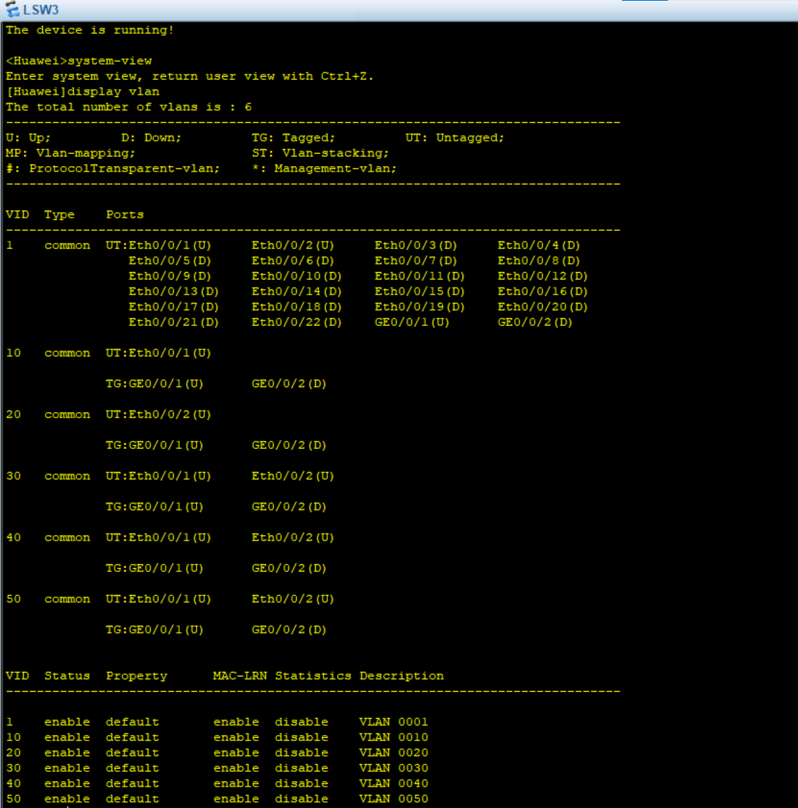
图3-4：LW3配置
- 验证结果
对PC1进行ping命令验证，可以ping通PC3，还可以访问工程部服务器，但不可以ping同PC2和4，结果截图如下：
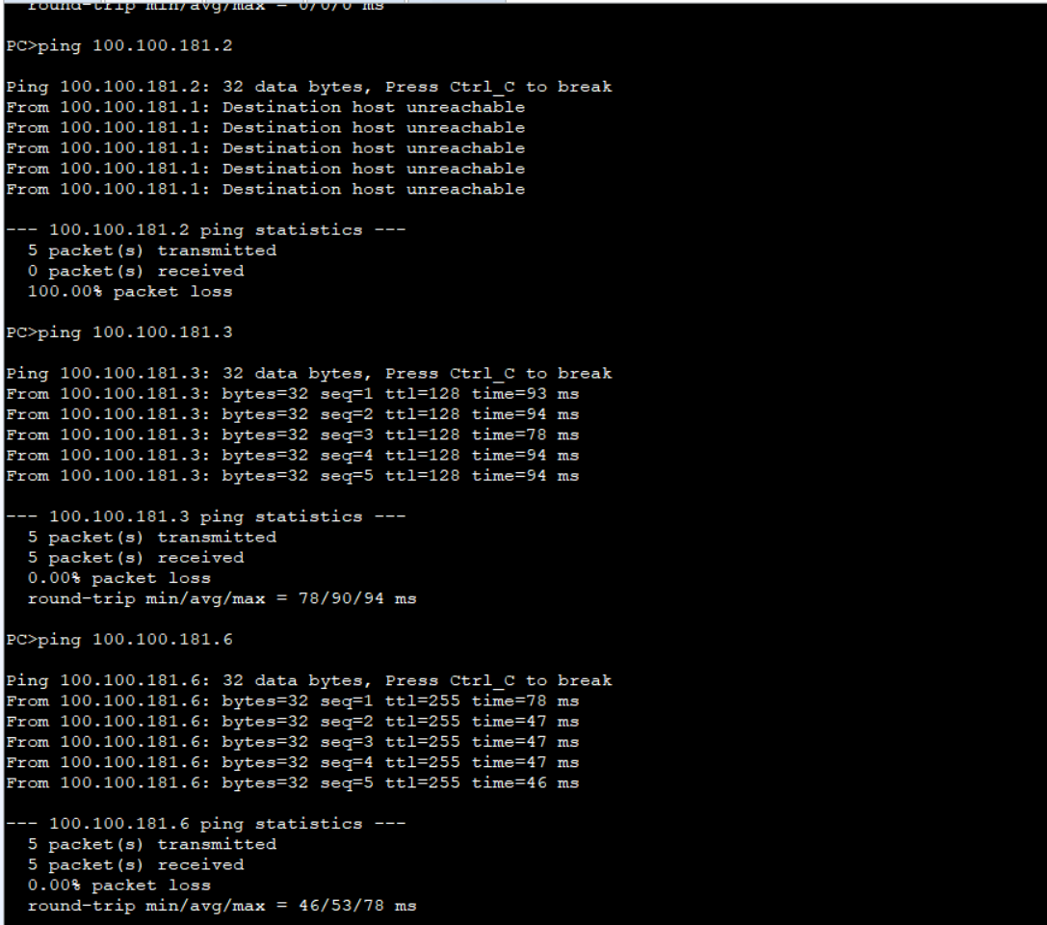

同理对PC2进行ping命令验证，可以ping通PC4，还可以访问市场部服务器，但不可以ping同PC1和3，结果截图如下：
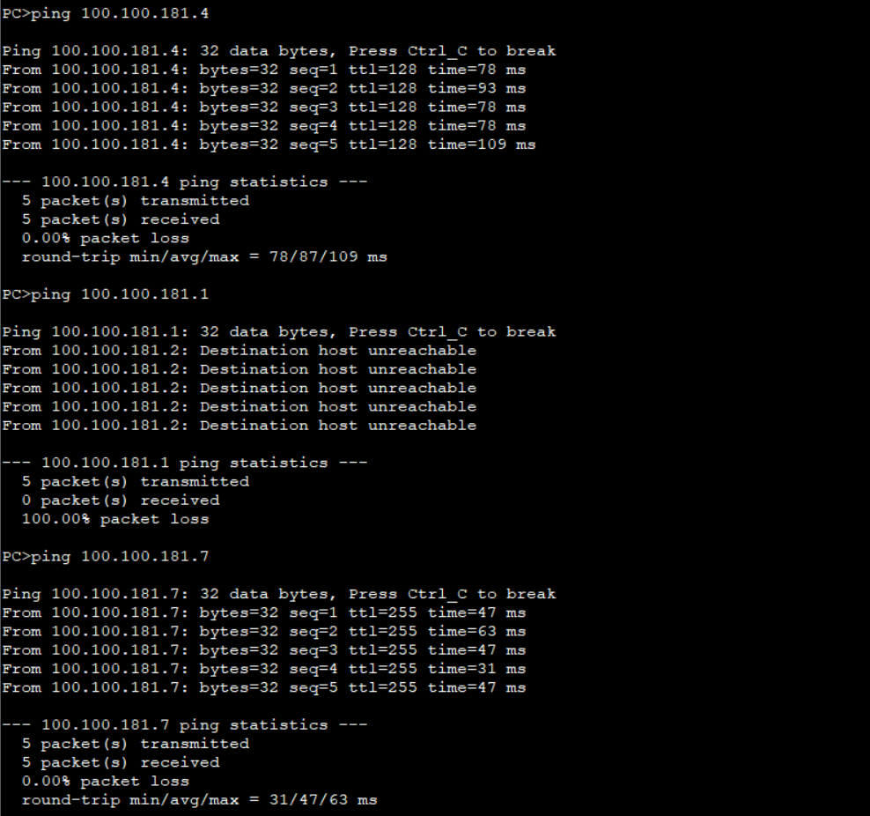
实验四：网络路由及 TCP 实验
- 网络拓扑结构
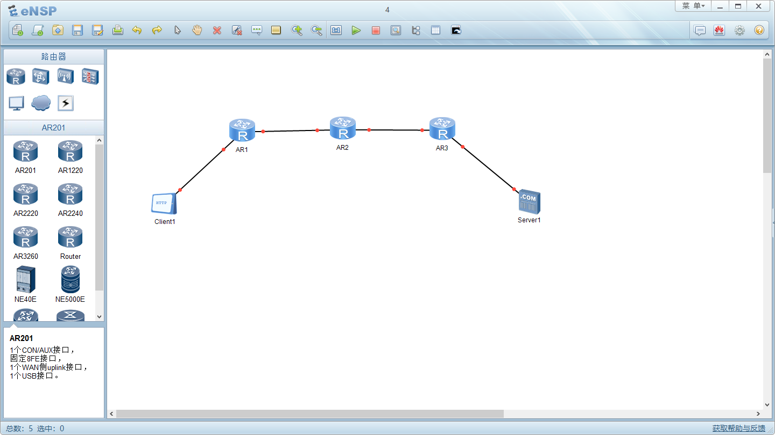
图4-1：网络拓扑结构

- 网络配置
- 客户端和服务器的配置
- 服务器
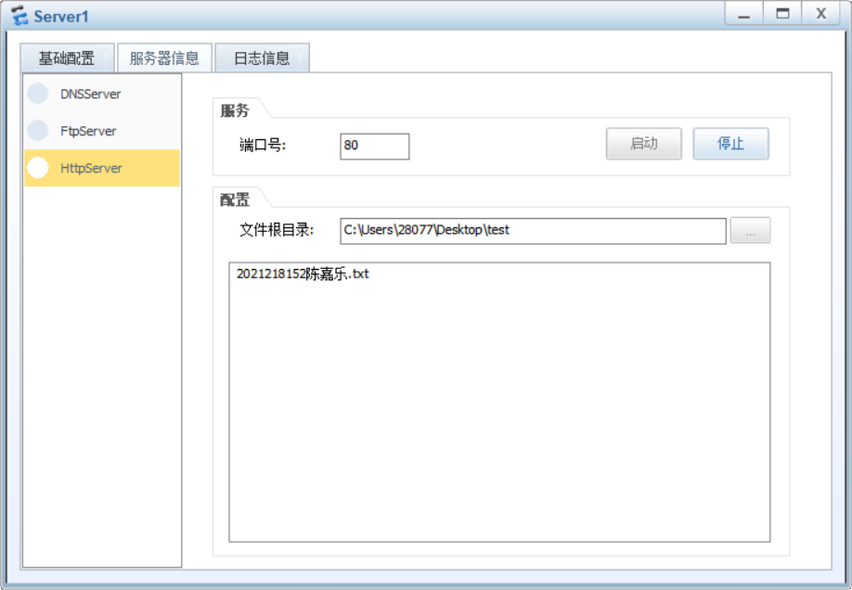
图4-2：服务器配置http

设置为 Http 服务器，并将本地的某个文件夹作为文件根目录。
- 客户端

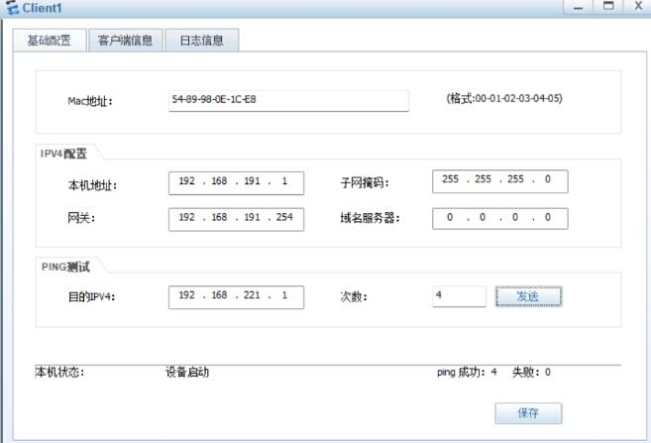
图4-3：客户端配置

- 验证
- 客户端 ping 服务器
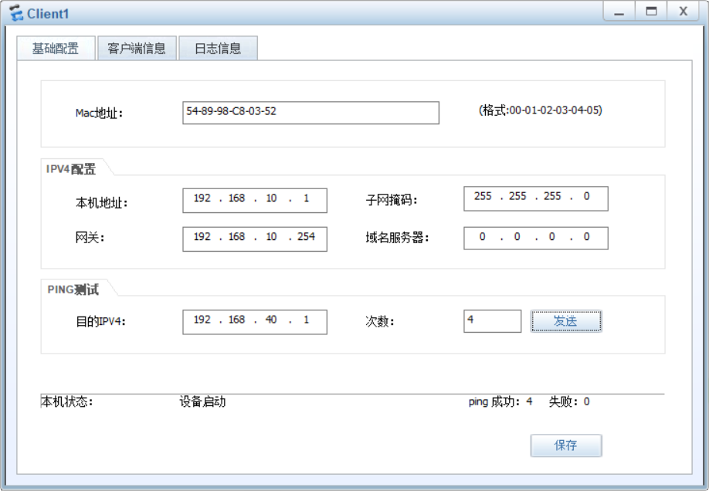
图4-4：客户端ping服务器

- 客户端访问服务器
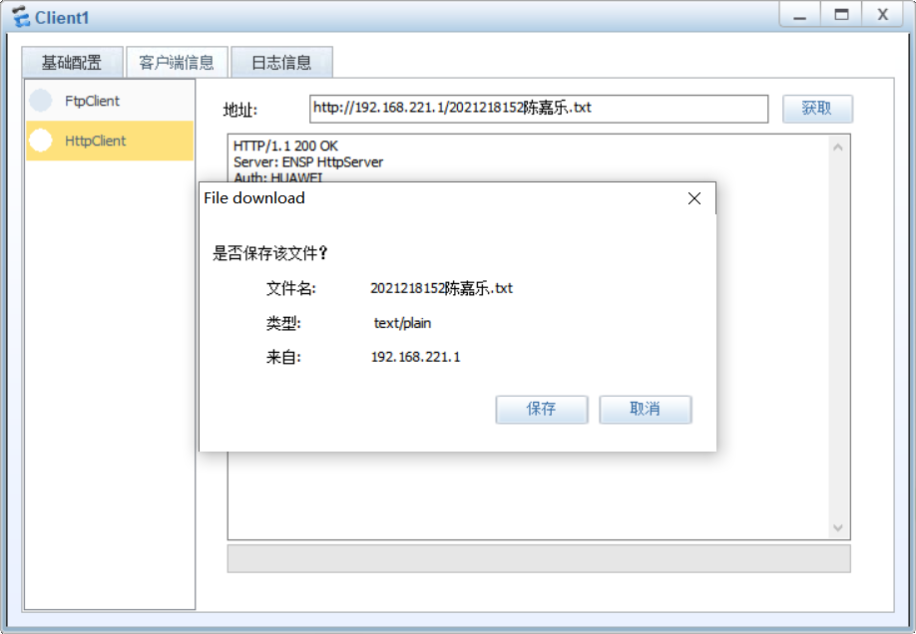
图4-5：客户端访问服务器
（3）仿照上述过程，完成下面的要求：
服务器改为 FTP 服务器，在客户端完成一次登录、下载、登出过程，并通过任一路由器的抓包功能观察 TCP 的三次握手和四次挥手过程，给出类似的证据。
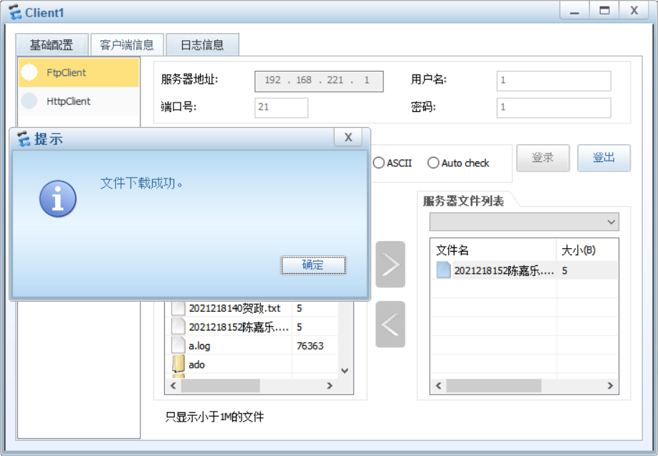
图4-6：文件下载
图4-7：三次握手
图4-8：四次挥手

